**Algorithms: ДЗ-3 (morning) Денис Арефьев**

1. **Реализуйте с помощью рекурсии и итерационно следующие функции число Фиббоначи.**

*рекурсионно*

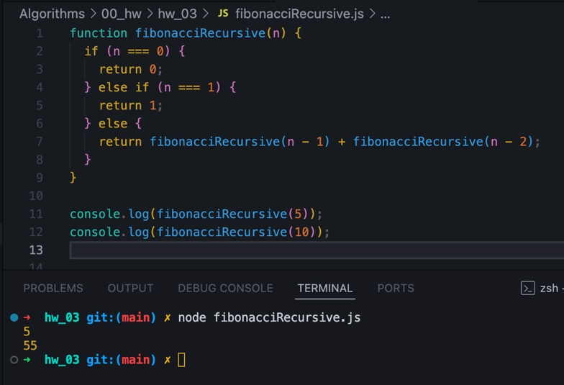

*итерационно*

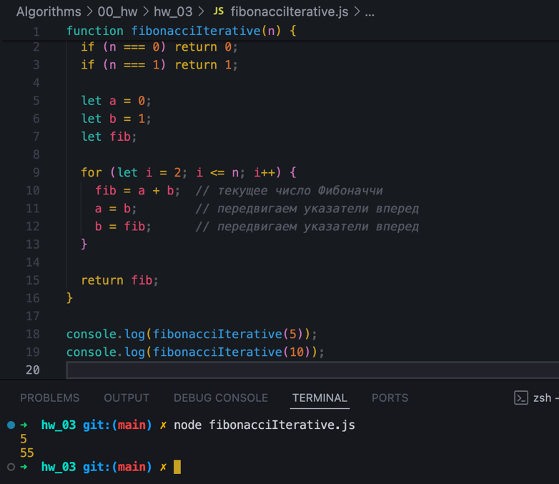

**Рекурсивный метод**:

* Это классический пример "разделяй и властвуй", где задача разделяется на две более мелкие задачи.
* Вызовы fibonacci_recursive(n - 1) и fibonacci_recursive(n - 2) продолжаются до тех пор, пока не будут достигнуты базовые случаи (n = 0 или n = 1).
* Основной недостаток: один и тот же результат может вычисляться несколько раз, что делает алгоритм неэффективным для больших n.

**Итеративный метод**:

* Использует цикл для вычисления чисел Фибоначчи, начиная с самых маленьких значений (0 и 1).
* Постоянно обновляет два последних числа, чтобы вычислить следующее.
* Этот метод эффективен по времени и памяти, так как выполняет минимальное количество операций и не вызывает функцию рекурсивно.

1. **Ознакомьтесь с задачей Ханойская башня и изучите ее решение (сыграйте в игру для лучшего понимания**[**ХАНОЙСКАЯ БАШНЯ**](https://www.min2win.ru/game/hanoiskaya-bashnya.html)**).**

Имеется три стержня — левый, средний и правый. На левом стержне находятся n дисков, диаметры которых различны. Диски упорядочены по размеру диаметра, сверху лежит наименьший, снизу — наибольший. Требуется перенести диски с левого стержня на правый, используя средний стержень как вспомогательный.

Головоломка имеет следующие два правила:

* Вы не можете поместить больший диск на меньший диск.
* За один раз можно перемещать только один диск.

